**Vize**

Problém: zákazník potřebuje nástroj pro zálohování, ale žádný existující mu nevyhovuje.

Řešení: vlastní aplikace podle požadavku zákazníka.

Zálohovací nástroj je aplikace vytvořena v grafickém rozhraní Windows Forms v .NET frameworku. Určeno pro operační systém Windows.

1. Úvodní stránka aplikace. Informace o aplikaci.

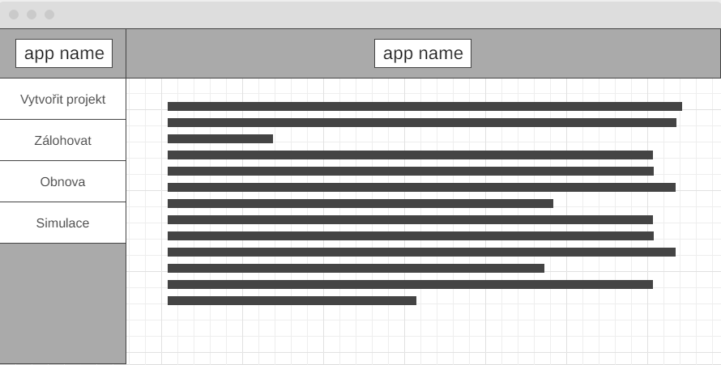

<https://wireframe.cc/uUyPOF>

1. Karta vytvořit nový projekt. Zde si uživatel vybere odkud a kam zálohovat a nastaví filtry pro soubory.

<https://wireframe.cc/Dc9MIe>

1. Na kartě zálohovat se vybírá konkrétní projekt, může se bud to upravit anebo provést záloha.

<https://wireframe.cc/U6uWO0>